

计算机科学与技术系

软件工程实验报告

**(格式模板)**

**实验名称： Git版本控制和协同开发实验**

**学 号： 171860659**

**姓 名： 吴紫航**

**指导教师： 张天**

**实验地点： 基础实验楼**

**实验时间： 2019.12.26**

1. **实验名称**

**Git版本控制和协同开发实验**

1. **实验目的**

1.熟悉Git版本控制工具，了解其基本用法

2.学习多人协作功能，并实验

1. **实验要求**
2. Git安装
3. Git基本功能：clone, init, add, commit, push, pull…尝试并理解其作用
4. Git协作开发：创建与合并分支，解决冲突
5. **实验环境**
6. 软件：git
7. 硬件：个人主机
8. **实验内容**

1.Git安装（20%）

2.Git基本功能（20%）

3.Git多人协作（30%）

4.完成报告（30%）

1. **实验步骤**

1.git安装和配置

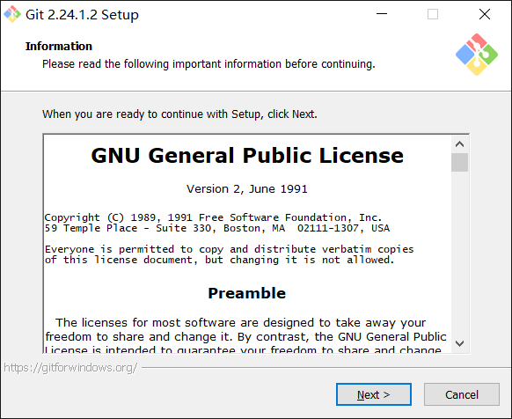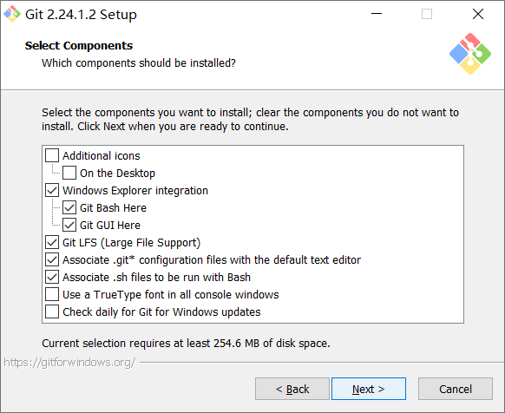

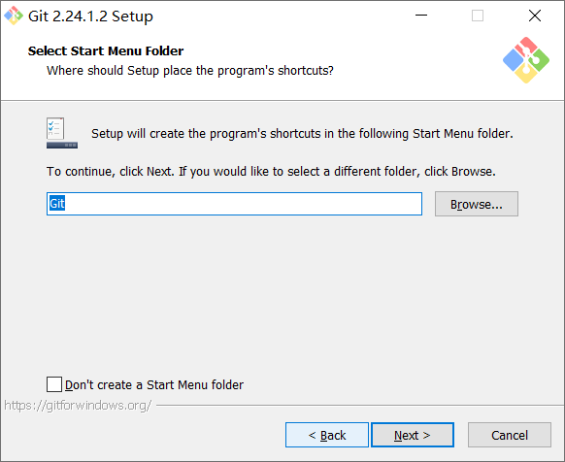 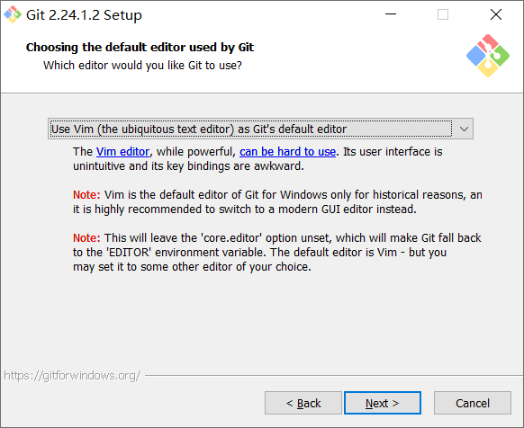

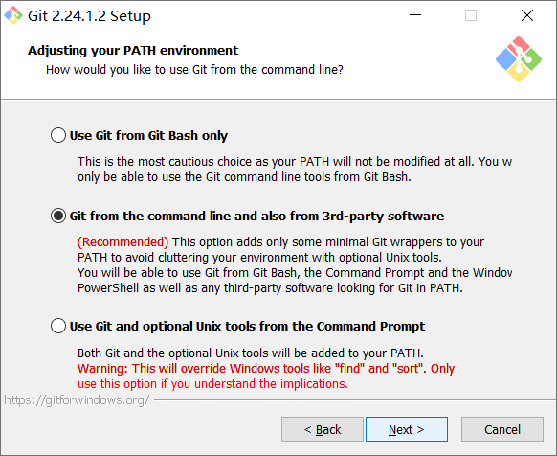 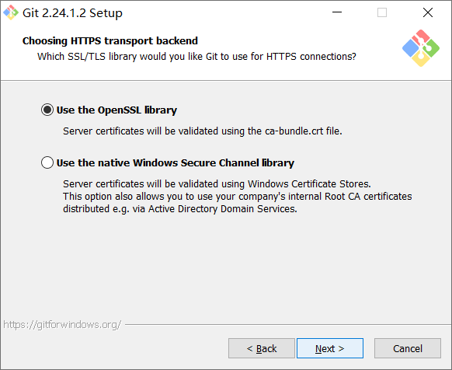

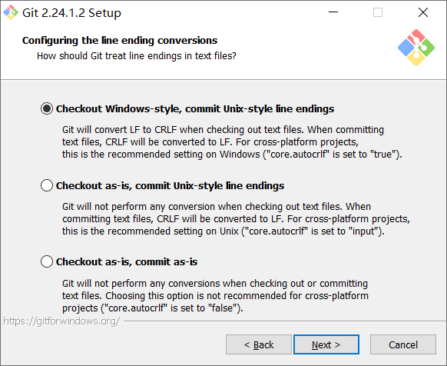 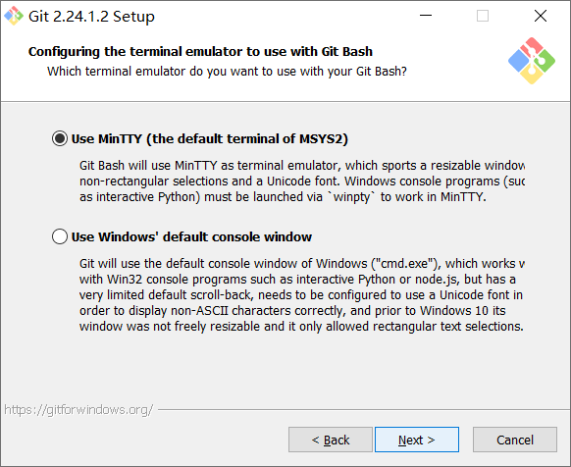

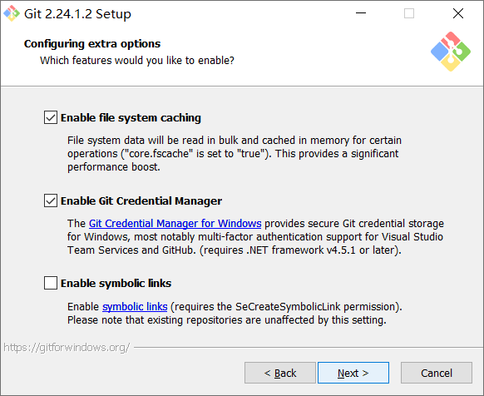 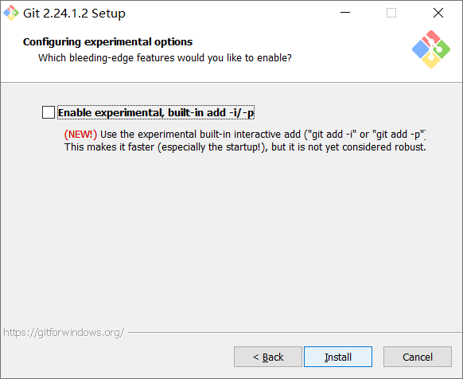

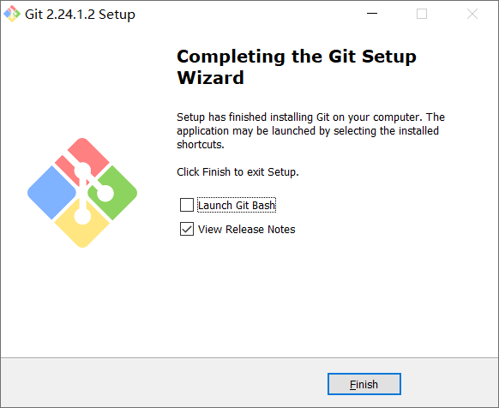 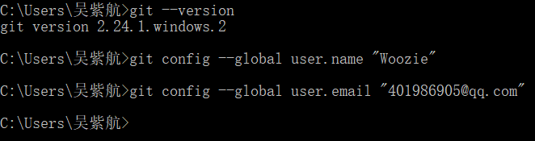

2.git基本功能

（1）clone

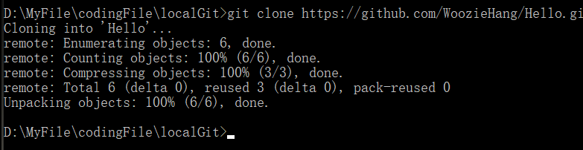

clone截图

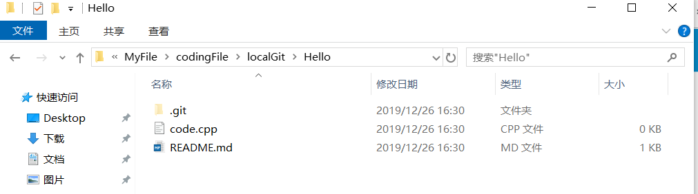

Clone后的效果图

作用：把远程仓库clone下来

（2）init、add、commit

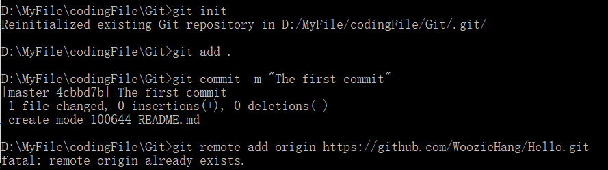

Init、add、commit截图

作用：

init初始化一个新本地仓库，它在工作目录下生成一个名为.git的隐藏文件夹。

add将文件提交到暂存区

commit将暂存区的所有文件正式提交到的版本库当前的分支上

（3）push、pull

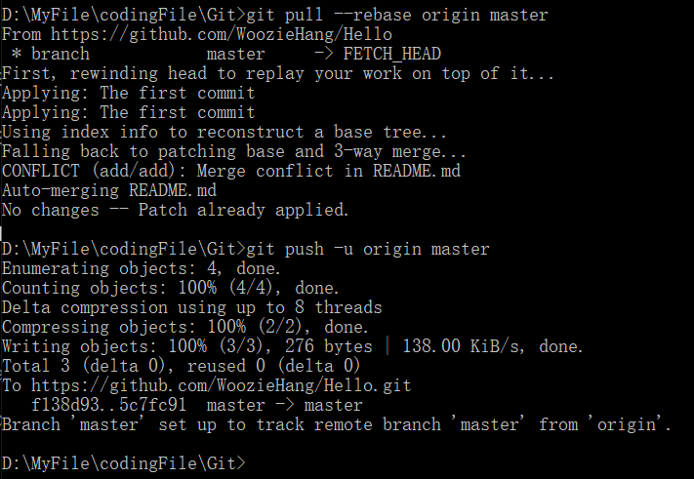

push、pull截图

作用：

pull是从远程获得最新版本并merge到本地

push是将本地的master分支推送到远程版本库origin上的对于master分支

（4）远程版本库github

注：按教程所示注册、创建项目、设置密钥即可

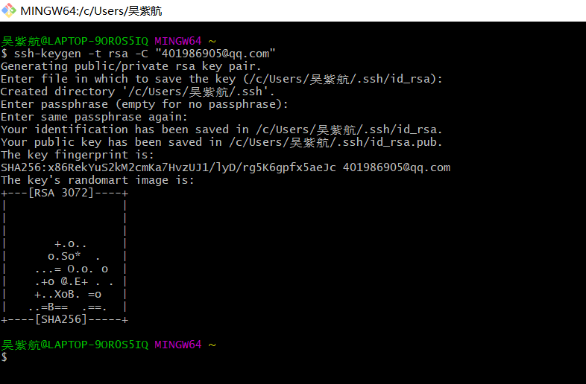

设置密钥ssh截图

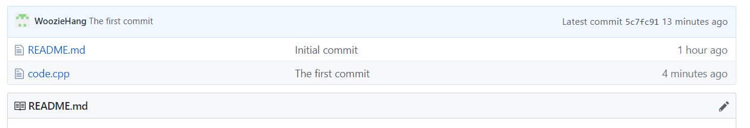

Github-push后的效果图

3.git多人协作

（1）创建和合并分支

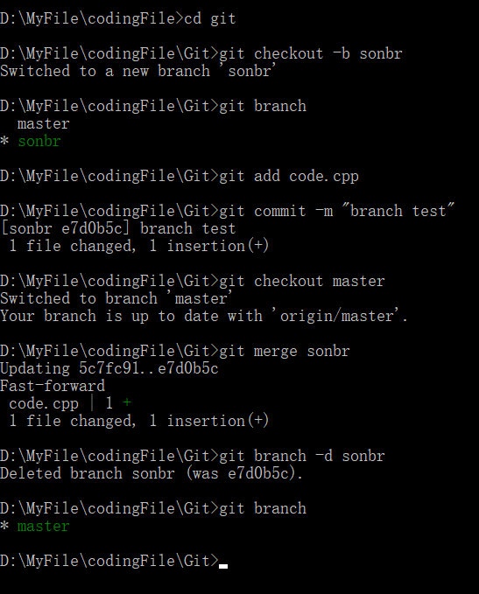

创建和合并分支

（2）冲突和解决

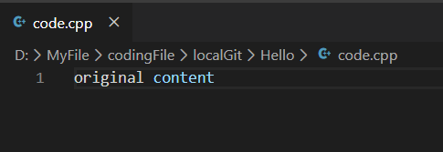

Master起始的内容

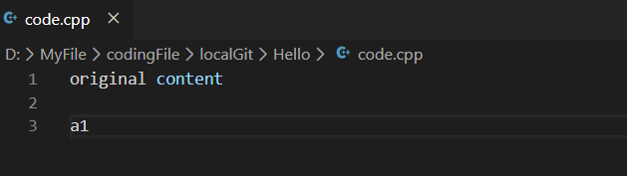

a1分支的内容

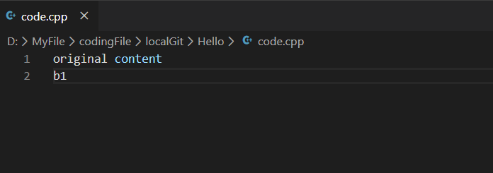

b1分支的内容

产生冲突的过程如下：

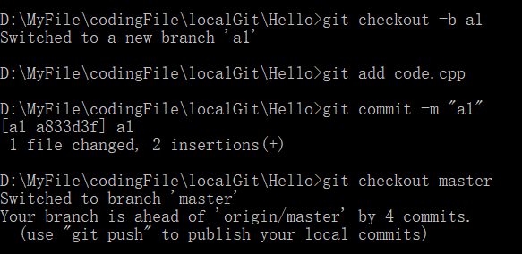

创建a1分支，修改提交，然后回到master

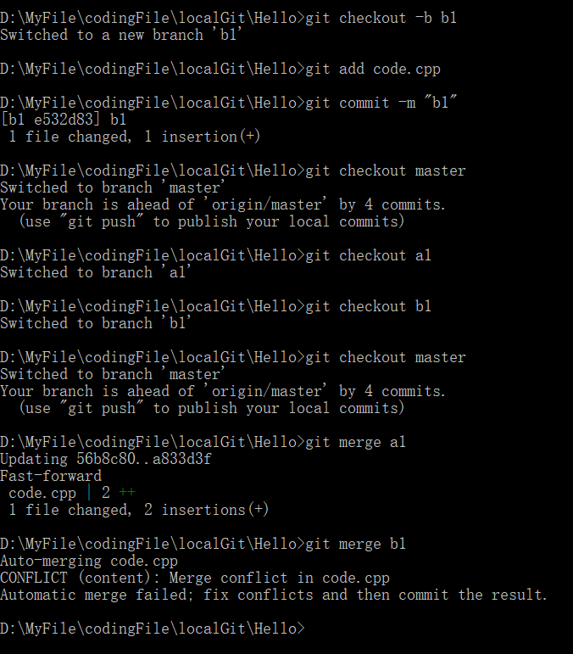

创建b1分支，修改提交，然后回到master并merge，发生冲突

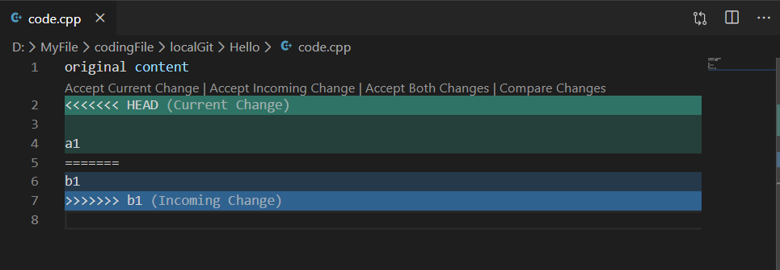

需要解决冲突

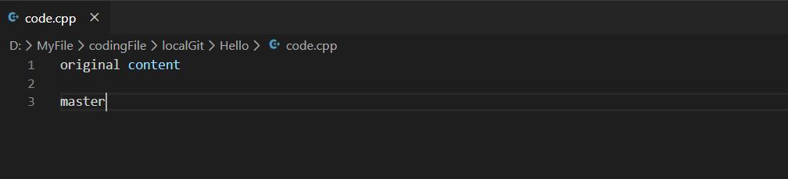

手动将冲突解决

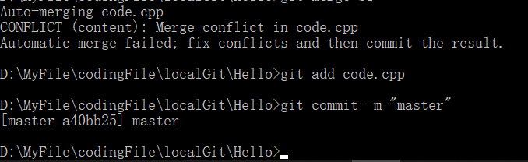

手动编辑后提交完成冲突的解决

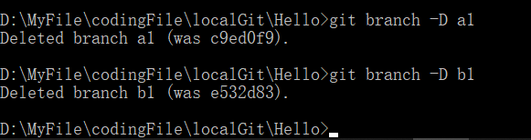

删除分支

1. **结果分析与结论**

本次实验耗时5小时，安装了git，掌握了git的基本使用，并且对多人软件工程协作的机制有了较好的理解。在软件工程中，使用git管理开发过程，可以回溯、版本跳跃、合并以及使用远程版本库。大大简化了了管理代码的难度，比如不用担心代码的丢失、错误编码带来的不可恢复性。熟练的在编程项目时使用git，是必要而有帮助的。

**实验评分：**

**指导教师签字：**

**年 月 日**